NEMŠČINA, 4. RAZRED:
4. 5. 2020 – 8. 5. 2020

Räume in der Schule – prostori v šoli
Spodnji delovni list si lahko natisnete in prilepite v zvezek ali pa si v zvezek napišete naslov Räume in der Schule – prostori v šoli. Zapišite si vse prostore v šoli v nemščini in v slovenščini. Poslušajte posnetek z izgovarjavo in na glas ponavljajte. Posnetek imate na spletni strani poleg nalog za ta teden.

Utrjujte besedišče na spletni strani https://quizlet.com/505659587/raume-in-der-schule-flash-cards/

Če link ne deluje: Stran vsi poznate, ampak vseeno še enkrat: v brskalnik odtipkate quizlet, nato v »search« napišete spelametelko, potem pa poiščete naloge z naslovom Räume in der Schule.

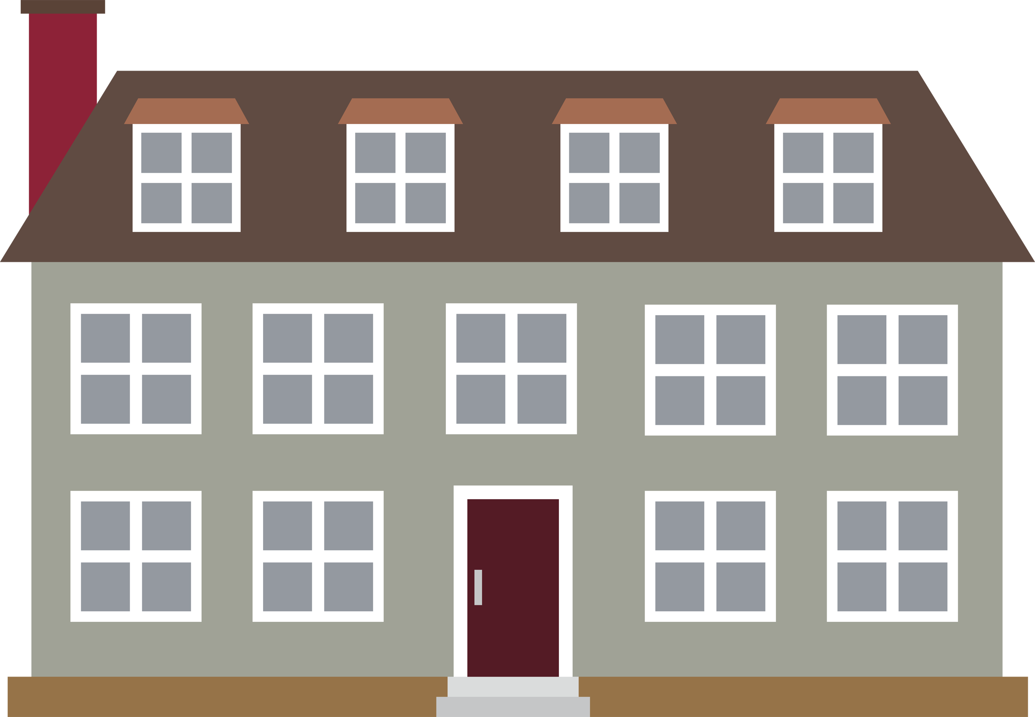

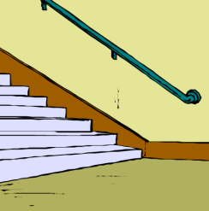
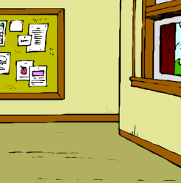
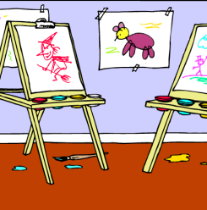
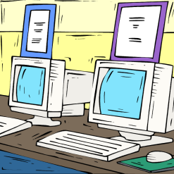

5

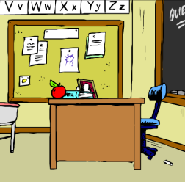
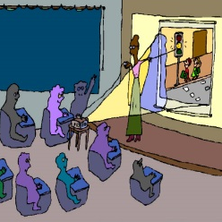
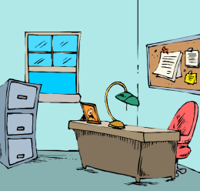
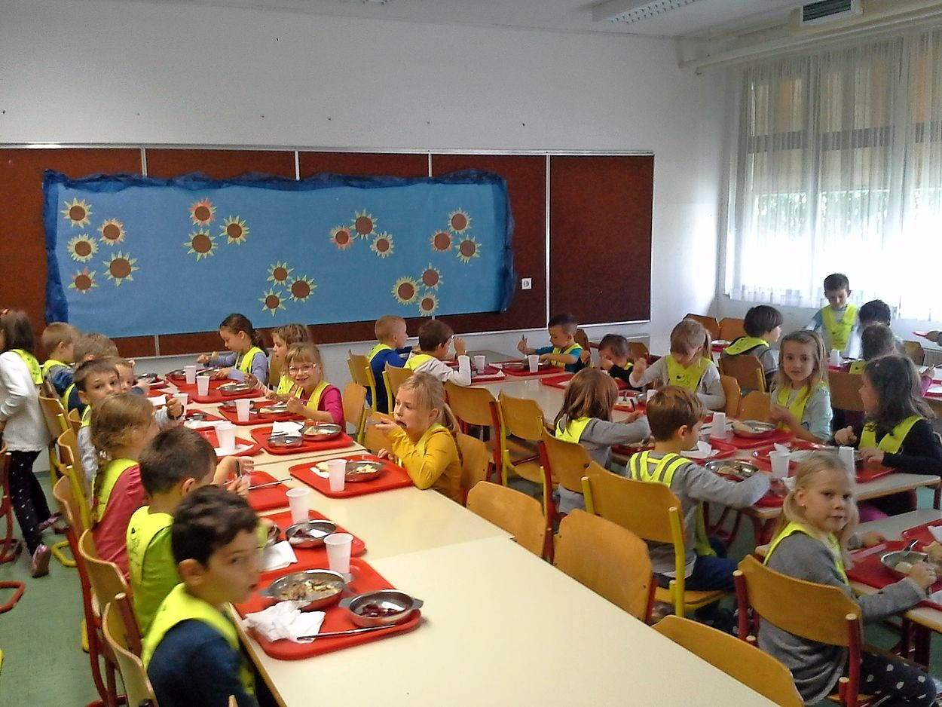

10
9
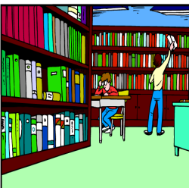
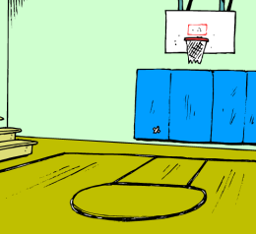
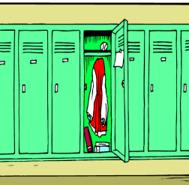

12
15
1
2
4
3
8
13
11
7
6
14

1) der Computerraum 6) das Direktorat 11) die Turnhalle
2) der Kunstraum 7) die Aula 12) die Küche
3) der Gang 8) das Lehrerzimmer 13) der Eingang
4) die Treppen 9) der Speisesaal 14) die Garderobe
5) das Klo (die Toilette) 10) das Klassenzimmer 15) die Bibliothek

